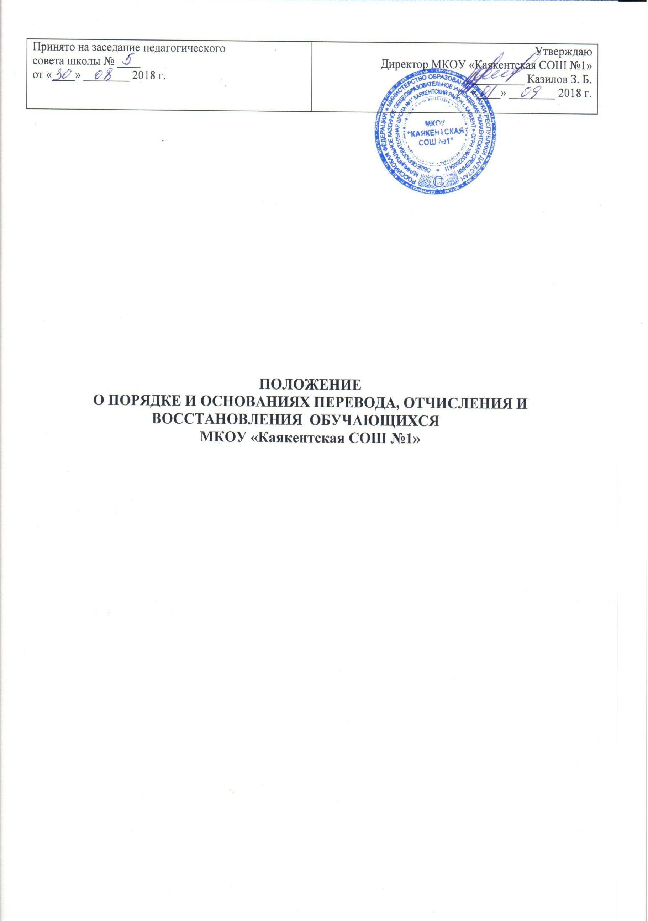

Принято на заседание педагогического  совета школы № ____  от «____» ________ 2018 г. | Утверждаю  Директор МКОУ «Каякентская СОШ №1»  _________ Казилов З. Б.  «____» ________ 2018 г.

ПОЛОЖЕНИЕ
О ПОРЯДКЕ И ОСНОВАНИЯХ ПЕРЕВОДА, ОТЧИСЛЕНИЯ И
ВОССТАНОВЛЕНИЯ ОБУЧАЮЩИХСЯ
МКОУ «Каякентская СОШ №1»

1. Общие положения

1.1. Положение о порядке и основании перевода, отчисления и восстановления обучающихся разработано на основании ст.28 «Компетенция, права, обязанности образовательной организации», ст. 30 «Локальные нормативные акты, содержащие нормы, регулирующие образовательные отношения», ст. 43 «Обязанности и ответственность обучающихся» Федерального закона Российской Федерации «Об образовании в РФ» от 29.12.12.г. № 273-ФЗ, приказом Министерства образования и науки Российской Федерации от 30 августа 2013 г. N 1015 "Об утверждении Порядка организации и осуществления образовательной деятельности по основным общеобразовательным программам - образовательным программам начального общего, основного общего и среднего общего образования", приказом Министерства образования и науки Российской Федерации № 177 от 12 марта 2014 года « Об утверждении порядка и условий осуществления перевода обучающихся из одной организации, осуществляющей образовательную деятельность по образовательным программам начального общего, основного общего и среднего общего образования, в другие организации, осуществляющие образовательную деятельность по образовательным программам соответствующих уровня и направленности», приказа Министерства образования и науки РФ "Об утверждении порядка применения к обучающимся и снятия с обучающихся мер дисциплинарного взыскания" от 15 марта 2013г. № 185, Устава МКОУ «Каякентская СОШ №1».
1.2. Положение регулирует порядок и основания перевода учащихся из класса в класс, с одной ступени обучения на другую, отчисления и восстановления учащихся в МКОУ «Каякентская СОШ №1».
1.3. Настоящее Положение принимается педагогическим советом МКОУ «Каякентская СОШ№1» и утверждается приказом директора школы.
1.4. Настоящее Положение является локальным нормативным актом, регламентирующим деятельность МКОУ «Каякентская СОШ №1».
1.5. Настоящее Положение подлежит обязательному опубликованию на официальном сайте МКОУ «Каякентская СОШ №1».

2. Порядок перевода учащихся в следующий класс, а также из одного образовательного учреждения в другое.

2.1. Обучающиеся, освоившие в полном объеме образовательную программу учебного года, переводятся в следующий класс.
2.2. Обучающиеся на ступени начального общего и основного общего образования, имеющие по итогам учебного года академическую задолженность по одному предмету или нескольким предметам, переводятся в следующий класс условно с ликвидацией задолженности в сроки, установленные Положением о формах, периодичности и порядке текущего контроля успеваемости и промежуточной аттестации учащихся школы. Ответственность за ликвидацию учащимися академической задолженности возлагается на их родителей (законных представителей). Обучающиеся обязаны ликвидировать академическую задолженность в сроки, установленные Положением о формах, периодичности и порядке текущего контроля успеваемости и промежуточной аттестации обучающихся в МКОУ «Каякентская СОШ №1». Школа обязана обеспечить контроль за своевременностью её ликвидации.
2.3. Решение о переводе в следующий класс обучающихся 1-10 классов принимается педагогическим советом школы и утверждается приказом директора.
2.4. Обучающиеся на ступени начального общего и основного общего образования, не освоившие программу учебного года и имеющие академическую задолженность по двум и более предметам, не ликвидировавшие в установленные сроки академической задолженности с момента ее образования, по усмотрению родителей (законных представителей) оставляются на повторное обучение, либо переводятся на обучение по адаптированным образовательным программам в соответствии с рекомендациями психолого-медико-педагогической комиссии либо на обучение по индивидуальному учебному плану.
2.5. Решение педагогического совета МКОУ «Каякентская СОШ №1» в отношении обучающихся, оставленных на повторное обучение, доводится до сведения родителей (законных представителей) классным руководителем, письменным уведомлением администрации школы.
2.6. Обучающиеся имеют право на перевод в другое общеобразовательное учреждение, реализующее образовательную программу соответствующего уровня. Перевод обучающегося в иную общеобразовательную организацию производится согласно Положению о порядке оформления возникновения, приостановления и прекращения отношений между школой и учащимися, родителями (законными представителями) несовершеннолетних учащихся МКОУ «Каякентская СОШ №1».

3. Порядок и основания отчисления обучающихся

3.1.Обучающиеся могут быть отчислены из МКОУ «Каякентская СОШ №1» по следующим основаниям:
1) в связи с завершением основного общего образования с выдачей документа государственного образца о соответствующем уровне образования;
2) в связи с переводом в другую общеобразовательную организацию, реализующую общеобразовательную программу соответствующего уровня, с согласия родителей (законных представителей).
Принимающая организация при зачислении обучающегося, отчисленного из исходной организации, в течение двух рабочих дней с даты издания распорядительного акта о зачислении обучающегося в порядке перевода письменно уведомляет исходную организацию о номере и дате распорядительного акта о зачислении обучающегося в принимающую организацию.
3) в связи с переменой места жительства по заявлению родителей (законных представителей), в котором указывается место дальнейшего обучения ребёнка;
4) в связи со сменой формы получения образования (семейное образование, самообразование).
3.2. За неисполнение или нарушение устава школы, правил внутреннего распорядка и иных локальных нормативных актов по вопросам организации и осуществления образовательной деятельности к обучающимся могут быть применены меры дисциплинарного взыскания – замечание, выговор, отчисление из школы.
3.3. Решение о применении дисциплинарного взыскания принимается педагогическим советом МКОУ «Каякентская СОШ №1» и согласуется с Управляющим советом.
3.4. Меры дисциплинарного взыскания не применяются к обучающимся по образовательным программам начального общего образования, а также к обучающимся с ограниченными возможностями здоровья (с задержкой психического развития и различными формами умственной отсталости).
3.5. Не допускается применение мер дисциплинарного взыскания к учащимся во время их болезни и каникул.
3.6. За каждый дисциплинарный проступок может быть применена одна мера дисциплинарного взыскания.
3.7. При выборе меры дисциплинарного взыскания школа учитывает тяжесть дисциплинарного проступка, причины и обстоятельства, при которых он совершён, предыдущее поведение учащегося, его психофизическое и эмоциональное состояние, а также мнение совета школы.
3.8. До применения меры дисциплинарного взыскания школа должна затребовать от обучающегося письменное объяснение. Если по истечении трех учебных дней указанное обучающимся не представлено, то составляется соответствующий акт. Отказ или уклонение обучающегося от предоставления письменного объяснения не является препятствием для применения меры дисциплинарного взыскания.
3.9. Мера дисциплинарного взыскания применяется не позднее одного месяца со дня обнаружения проступка, не считая времени отсутствия обучающегося, указанного в пункте 3.5 настоящего Положения, а также времени, необходимого на учёт мнения совета МКОУ «Каякентская СОШ №1», но не более семи учебных дней со дня представления директору школы мотивированного мнения, указанных советов в письменной форме.
3.10. По решению Педагогического совета за неоднократное совершение дисциплинарных проступков, предусмотренных частью 4 статьи 43 Федерального закона от 29.12.2012 г. № 273-ФЗ «Об образовании в Российской Федерации», допускается применение отчисления несовершеннолетнего учащегося, достигшего возраста пятнадцати лет, из школы, как меры дисциплинарного взыскания. Отчисление (исключение) несовершеннолетнего учащегося применяется, если иные меры дисциплинарного взыскания и меры педагогического воздействия не дали результата и дальнейшее его пребывание в школе оказывает отрицательное влияние на других учащихся, нарушает их права и права работников школы, а также нормальное функционирование школы. Отчисление несовершеннолетнего обучающегося как мера дисциплинарного взыскания не применяется, если сроки ранее применённых к обучающемуся мер дисциплинарного взыскания истекли и (или) меры дисциплинарного взыскания сняты в установленном порядке.
3.11. Решение об отчислении несовершеннолетнего обучающегося, достигшего возраста пятнадцати лет и не получившего основного общего образования, как мера дисциплинарного взыскания принимается с учётом мнения его родителей (законных представителей) и с согласия комиссии по делам несовершеннолетних и защите их прав. Решение об отчислении детей-сирот и детей, оставшихся без попечения родителей, принимается с согласия комиссии по делам несовершеннолетних и защите их прав и органа опеки и попечительства.
3.12. МКОУ «Каякентская СОШ №1» незамедлительно информирует об отчислении несовершеннолетнего обучающегося в качестве меры дисциплинарного взыскания отдел образования администрации МР «Каякентский район», осуществляющий управление в сфере образования. Отдел образования и родители (законные представители) несовершеннолетнего обучающегося, отчисленного из школы, не позднее чем в месячный срок, принимают меры, обеспечивающие получение несовершеннолетним обучающимся общего образования.
3.13. Применение к обучающемуся меры дисциплинарного взыскания оформляется приказом директора школы, который доводится до обучающегося, родителей (законных представителей) несовершеннолетнего обучающегося под роспись в течение трёх учебных дней со дня его издания, не считая времени отсутствия обучающегося в школе. Отказ обучающегося, родителей (законных представителей) несовершеннолетнего обучающегося ознакомиться с указанным приказом (распоряжением) под роспись оформляется соответствующим актом.
3.14. Обучающийся, родители (законные представители)
несовершеннолетнего обучающегося вправе обжаловать в комиссии по урегулированию споров между участниками образовательных отношений меры дисциплинарного взыскания и их применение к учащемуся.
3.15. Решение комиссии по урегулированию споров между участниками образовательных отношений является обязательным для всех участников образовательных отношений в школе, и подлежит исполнению в сроки, предусмотренные указанным решением.
3.16. Решение комиссии по урегулированию споров между участниками образовательных отношений может быть обжаловано в установленном законодательством Российской Федерации порядке.
3.17. Если в течение года со дня применения меры дисциплинарного взыскания к обучающемуся не будет применена новая мера дисциплинарного взыскания, то он считается не имеющим меры дисциплинарного взыскания. Директор школы до истечения года со дня применения меры дисциплинарного взыскания имеет право снять её с обучающегося по собственной инициативе, просьбе самого обучающегося, родителей (законных представителей) несовершеннолетнего обучающегося, ходатайству совета школы.

4. Восстановление обучающихся
4.1. Восстановление обучающегося в МКОУ «Каякентская СОШ №1», если он досрочно прекратил образовательные отношения по своей инициативе и (или) инициативе родителей (законных представителей), проводится в соответствии с Правилами приема обучающихся в МКОУ «Каякентская СОШ №1».
4.2. Лица, отчисленные ранее из школы, не завершившие образование по основной образовательной программе, имеют право на восстановление в число обучающихся МКОУ «Каякентская СОШ №1» независимо от продолжительности перерыва в учебе, причины отчисления.
4.3. Право на восстановление в школу имеют лица, не достигшие возраста восемнадцати лет.
4.4. Восстановление обучающегося производится на основании личного заявления родителей (законных представителей) несовершеннолетнего обучающегося на имя директора МКОУ «Каякентская СОШ №1».
4.6. Решение о восстановлении обучающегося принимает директор школы, что оформляется соответствующим приказом.
4.7. При восстановлении обучающегося в школе заместитель директора по УВР устанавливает порядок и сроки ликвидации академической задолженности (при наличии таковой).
4.8. Обучающимся, восстановленным в МКОУ «Каякентская СОШ №1» и успешно прошедшим государственную (итоговую) аттестацию, выдается государственный документ об образовании по образцу, установленному школой.
5. Срок действия:
Не ограничен. При изменении нормативно-правовой базы, регулирующей действие данного положения, вносятся изменения в установленном законом порядке.

